týden 28 | Detektivní plán | 6.3.-10.3.

detektiv/ka:____________________________
Informace:
Vážení žáci, vážení rodiče.
Koho tedy zvolíme do naší básnické přehlídky? Už v úterý čtvrtou hodinu se můžeme těšit na představení básní v aule.
Tušíte, jak jsme dopadli ve sběru papíru? Už minule jsme byli těsně pod stupni vítězů. Třeba se posuneme na „bednu“.
Písemnou práci ze SKN máte za sebou. Děkuji všem za vzkazy pro učitele. Brzy se zase vrátíme k modré učebnici Společnost. Vzpomínáte, co prospěšného pro Čechy vybudoval Karel IV.?

- 7.3. – Kunratická jahůdka

Přeji Vám úspěšný týden.
Jakub Svatoš
Tento týden se soustředím na dodržování cíle: _________________________________
Jak mi šlo dodržování:
Alespoň jeden důkaz: __________________________________________________________________________________
Co budu zjišťovat:
Předmět | Učivo | Kde to najdu
M | Trojúhelníková a čtvercová čísla, geometrie vlastníma rukama | Uč. Do str. 71  PS. Do str. 18
SKN | Pohyb, všechny organismy jsou důležité | Příroda do str. 51
ČJ | Opakování, shoda podmětu s přísudkem | Uč. Do str. 107  PS. Do str. 18
Moje hodnocení: (Jak poznám, že jsem se to naučil/a)
SKN: | Znám potravní řetězec složený alespoň ze tří organismů. (zrnko obilí – myš – had)
Znám 2 řetězce
Znám více než 2 řetězce

Znám 1 řetězec

ČJ: | - Modře – píšu správné i/y/a u sloves v příčestí minulém.  - Zeleně – pravopis koncovek i/y/a u podstatných jmen zvládám bez delšího zamyšlení. | 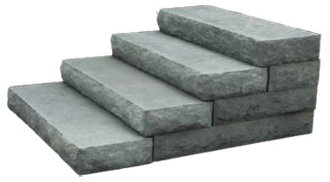
M: | Modře – Jakýkoliv bilandský zápis umím zapsat bilandským číslem.  max.  Zeleně – spočítám povrch kvádru
 | min.

Tento týden se spolužákovi/spolužačce povedlo ____________, protože _________________________________________.
Napiš, co si odnášíš ze zpětné vazby, kterou ti dali spolužáci po recitaci básně.
Co bylo dobrého: | Co můžu zlepšit:

Podpis rodičů = Týdenní plán je vyplněný (neděle) Jakub Svatoš
__________
------------------------------------------
Kupón do losování detektivních případů
Jméno: ______ Odpověď: ______________________ ________________________________________

